2014-2015学年度第二学期第一阶段学业质量监测
九年级语文
注意事项：
1．本试卷6页，共120分。考试时间120分钟。
2．答案一律用黑色钢笔或墨水笔写在答题卷上，不能写在本试卷上。
一（26分）
1．用课文原句填空。（10分）
（1）烟笼寒水月笼沙， ▲ 。 （杜牧《泊秦淮》）
（2） ▲ ，风正一帆悬。 （王湾《次北固山下》）
（3）正是江南好风景， ▲ 。 （杜甫《江南逢李龟年》）
（4） ▲ ，带月荷锄归。 （陶渊明《归园田居（其三）》）
（5）气蒸云梦泽， ▲ 。 （孟浩然《望洞庭湖赠张丞相》）
（6） ▲ ，钟山只隔数重山。 （王安石《泊船瓜洲》）
（7）现在常用来比喻某些人不与世俗同流合污而又洁身自好的句子是 ▲ ，
▲ 。（出自《爱莲说》）
（8）朋友从外地来看望你，你引用孔子的一句话来表达你的欢迎之情: ▲ ，
▲ ？
2．给加点的字注音，根据拼音写汉字。（4分）
“谁不说咱家乡好。”南京，这个yì（ ▲ ）立在长江之畔的沧桑古城，这个我们生于斯、长于斯的故乡，究竟有哪些瑰（ ▲ ）丽夺人的风物、哪些余音绕liánɡ（ ▲ ）的辞章、哪些卓（ ▲ ）尔不凡的气质以及哪些波澜壮阔的成就，让我们爱得如此深沉？
3．下列标点符号使用不正确的一项是（ ▲ ）（2分）
A．位于南京武定门登城墙口的“垣里书香”书吧，被人们称之为“开在城墙肚子里”的书吧。
B．不用一滴燃料，可以！全球最大的太阳能飞机——“阳光动力2号”终于抵达南京禄口机场。
C．南京云锦、明城墙、大报恩寺……等这些南京特色文化元素将在2015米兰世博会上亮相。
D．继4月1日南京地铁三号线正式开通之后，地铁四号线何时开通成了老百姓十分关注的问题。
4.《七律•人民解放军占领南京》是毛泽东唯一为一座城市写下的诗篇，请用正楷或行楷将下面两句诗抄写在田字格中。（2分）
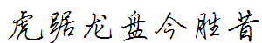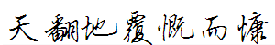
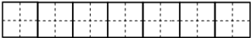

5．下面是一位同学临摹颜真卿书法的作品，请点评它的优劣。（2分）
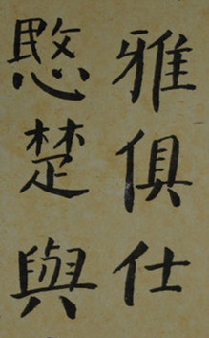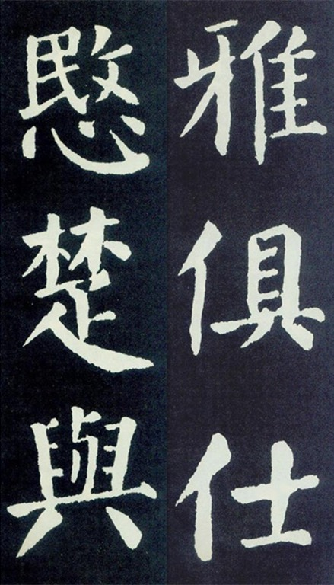
学生临摹作品 颜真卿《颜勤礼碑》（节选）
▲
6．给下面的新闻拟一个标题。（15个字以内）（3分）
4月中旬，一个叫“二楼南书房”的书店正式开放。这个位于秣陵路21号的“书房”，是南京首个24小时公共阅读空间。创立者们提出“不灭的理想，不关灯的书房”的口号，希望在南京营造温馨的读书氛围。书店以会员制的方式经营，受到广大读者的喜爱。
（选自《金陵晚报》）
▲

7．诺贝尔文学奖获得者、南京大学名誉教授勒•克莱齐奥曾说：“老舍的作品，真实地写出了人性的美与丑。”请仿照示例，从《骆驼祥子》一书中再选择两位人物作介绍。（3分）
示例：小福子牺牲自己，承担养活全家的重任；虎妞工于心计，逼迫祥子娶她为妻。人性中的无私与自私在两个人的身上显露无疑。
▲
二（40分）
（一）阅读下面的古诗文，完成8-12题。（15分）
【古诗阅读】
登赏心亭^{①}
［南宋］陆游
蜀栈秦关岁月遒，今年乘兴却东游。
全家稳下黄牛峡，半醉来寻白鹭洲。
黯黯江云瓜步^{②}雨，萧萧木叶石城秋。
孤臣老抱忧时意，欲请迁都^{③}泪已流。
［注释］①赏心亭：在金陵水西门城楼上。②瓜步：瓜步山，在南京的六合。③迁都：南宋主战派一贯主张迁都建康（南京），便于随时出师收复汴京。
- 请结合诗句，从表现手法的角度对这首诗作简要赏析。（3分）
▲
【古文阅读】
柳麻子说书
［明］张岱
南京柳麻子，黧黑^{①}，满面疤瘤，悠悠忽忽，土木形骸，善说书。一日说书一回，定价一两。十日前先送书帕下定常不得空。
余听其说《景阳冈武松打虎》白文，与本传大异。其描写刻画，微入毫发，然又找截干净^{②}，并不唠叨。哱夬^{③}声如巨钟，说至筋节处，叱咤叫喊，汹汹崩屋。武松到店沽酒，店内无人，謈^{④}地一吼，店中空缸空甓皆瓮瓮有声。闲中着色，细微至此。主人必屏息静坐，倾耳听之，彼方掉舌^{⑤}。稍见听者欠伸有倦色，辄不言，故不得强。
每至丙夜，拭桌剪灯，素瓷静递，款款言之。其疾徐轻重，吞吐抑扬，入情入理，入筋入骨，摘世上说书之耳而使之谛听，不怕其不齿齰^{⑥}舌死也。
（选自《陶庵梦忆》，上海古籍出版社2014年版,有删减）
［注释］①黧(lí)黑：颜色黑而黄。②找截干净：补充、删略得当。③哱夬(bójué)：声音高亢干脆。④謈(bó)：怒叫。⑤掉舌：开口说话。⑥齰(zé)：咬。
9．解释下列加点的词语。（4分）
（1）然又找截干净（ ▲ ） （2）汹汹崩屋（ ▲ ）
（3）武松到店沽酒（ ▲ ） （4）其疾徐轻重（ ▲ ）
10．用“/”给下列句子标出两处停顿。（2分）
十 日 前 先 送 书 帕 下 定 常 不 得 空
11．把下列句子翻译成现代汉语。（3分）
稍见听者欠伸有倦色，辄不言，故不得强。
▲
12．文章紧紧围绕“ ▲ ”字，描写柳敬亭说书。同时运用正面描写与侧面描写相结合的手法来表现他说书技艺的高超，请各举一例。（3分）
正面： ▲
侧面： ▲
（二）阅读下面材料，完成13-16题。（11分）
【材料一】
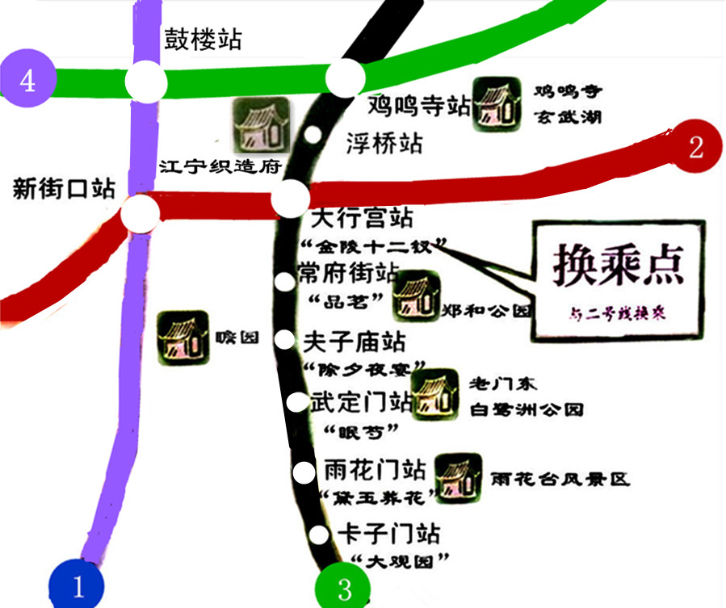
南京地铁三号线线路图（节选）
【材料二】
南京地铁三号线被称为“红楼专线”，它的主题设计源自名著《红楼梦》中的经典场景。
一部浩瀚的《红楼梦》，故事情节纵横交错，搬到地铁里的这些场景是如何筛选出来的？
专家解密，“《红楼梦》包罗万象，文化意义很高，也体现当时的政治经济生态，我们当时将设计定位为艺术品，不是做博物馆，要选用一些老百姓耳熟能详的情节，特别是小说中的主要场景不能遗漏。总而言之，要体现古南京的盛世景象以及区别于其他城市的魅力。”
【材料三】
记者了解到，各处文化墙的制作表现手法也不一，包含了古今中外多种风格。如五塘广场站的“太虚幻境”，采用彩雕艺术玻璃制作；夫子庙站的“除夕夜宴”，罕见地将镶嵌玻璃工艺与中国绘画结合；其余一些站点，如大行宫站的“金陵十二钗”、常府街站的“品茗”、武定门站的“眠芍”、卡子门站的“大观园”，采用了天然马赛克、浮雕等手法表现。
“这都是马赛克，一块一块拼上去的，太不容易了。”在卡子门地铁站，足有4米高、10米长的“大观园”前，几位市民手抚墙面，不禁赞叹。
这时，有人提出来：“‘蘅芜院’的‘院’是不是写错了？应该是‘苑’字吧。”争辩随之而来。记者从设计总负责人处了解到，当初团队也针对这个问题讨论过，后查阅大量清代史料以及绘画，确定“院”字为妥，而“苑”字多见于民国时期的绘画。
【材料四】
据研究者统计，《红楼梦》前八十回出现了1200多处南京方言，其数量之多，使得一些学者将《红楼梦》比作用南京话写成的世界文学名著。
例如，《红楼梦》第五十六回就曾提到“各处笤帚、撮簸、掸子……”其中，“撮簸”就是“簸箕”的南京方言说法。“簸”和“箕”都是指竹篾、藤条编成的、扬米去糠的器具。撮簸则指向明确，“撮”就是把聚拢的东西用簸箕等物铲起来，撮簸专指用于铲垃圾的簸箕。簸箕是北方方言，南京话才说“撮簸”，由此也印证了《红楼梦》语言中的南京“血统”。
南京是《红楼梦》作者曹雪芹的故乡，今年5月28日将迎来他诞辰300周年。这个在江宁织造府长大的富家子弟，从小身边不乏讲南京方言的家仆。小时候的语言环境，决定了曹雪芹本人应该会说南京话，或者至少对南京话非常熟悉。
（选自《南京日报》《现代快报》等媒体，有删减）
13．阅读相关材料，哪些内容能看出建设方注重细节，精心施工？（4分）
▲
14．【材料四】中“血统”一词用得合适吗？谈谈你的理解。（2分）
提示：《现代汉语词典》中“血统”解释为人类因生育而自然形成的关系，如父母与子女之间，兄弟姐妹之间的关系。
▲
15．下列关于选材的分析不正确的一项是（ ▲ ）（2分）
A．【材料一】三号线图标中，大部分站名都有对应的红楼主题，清晰直观，一目了然。
B．【材料二】运用设问，揭秘地铁红楼场景的选择理由，提醒注意，引发读者思考。
C．【材料三】选取了举例子、作比较等方法来表达对地铁文化墙的赞美，准确自然。
D．【材料四】中“据研究者统计”不可删去，它写出下文内容并非虚构，语言严谨。
16．据《江南时报》报道，南京地铁四号线的主题文化是“宁人伟业”，鸡鸣寺站艺术墙主题确定为“曹雪芹和他笔下的人物”。请你根据材料，概括鸡鸣寺站主题确定的依据。（3分）
▲

（三）阅读下面文章，回答17-20题。（14分）
南京梧桐说兴衰
沈胜衣
五月中旬在南京，正是梧桐飞絮时节。淡黄如小伞的毛絮漫天飞扬，满城飞舞。
由于历任主事者的偏爱，南京全城绿荫，郁郁葱葱。其中又以粗枝大叶、树荫浓密的法国梧桐为代表。法国梧桐的好处之一是耐修剪整形：市中心的冠状修剪，树形如伞，路两旁冠盖相接，为行人遮阳挡雨；中山陵前的陵园大道上则向上修剪，高耸如守陵士兵，庄严肃穆。梧桐树，不仅是南京绿化的主角，更成为南京历史的符号、文化的象征，那满眼翠绿，舒缓着城市的步调，形成了南京沉静的人文底子……
南京的梧桐，并非真正的梧桐，而是悬铃木，两者都是落叶乔木，但形态、科属不同。真正的梧桐主干端直，青翠亭亭，木材可制作古琴，在古人的精神世界中担当重要角色。南京梧桐悬铃木则远没有这么深的古典底蕴和文化传统。
其实，南京历史上也有真正的梧桐。夏晨中等编注的《金陵诗词选》，收有江总一首《南还寻草市宅》，写南朝陈被隋灭国后，六朝故都夷为耕地，他回到自己的旧居，但见径毁林残，往迹难觅，唯“见桐犹识井，看柳尚知门”。梧桐，就像一件辉煌昔日的遗物，勾起了诗人一腔怅惘悲凉。
这首诗首先使我关注的，是对南京梧桐的记载；其次，它还是较早的追怀六朝胜地的感旧之作。历代诗人写过很多金陵怀古的诗篇，以之感慨兴衰无常，惆怅世事沧桑。直到现代还有鲁迅的“六代绮罗成旧梦，石头城上月如钩”。而江总此诗，则是身为六朝人的第一时间现场追忆，有以诗证史的价值。
六朝之后，南京也曾为都，同样都是其兴也勃其衰也忽。清朝一统天下，很多遗民借怀念南京旧时之景，来追思故国，抒发遗恨。余怀的《板桥杂记》便是其中的名作，有一篇特别令我唏嘘的，是写“独旷世而秀群”的李十娘。她的家“楚楚有致”，“晨夕洗桐拭竹，翠色可餐”，余怀经常在此安排诗文之会。明亡后，风流人散，一次，余怀遇到李十娘的亲戚，问起她的情况，特别问到那个精致的家居和梧桐，对方回答说，前者“已废为菜圃”，后者“已摧为薪矣”，于是“各黯然掩袂”。当初江总“见桐识井”，起码那些树还在，而李十娘的佳木却成为柴火，连可资纪念的遗物也荡然无存，更为沉痛。梧桐，又一次成为南京兴衰的象征。
所以，现代的悬铃木梧桐之兴衰，不过是南京命运的又一个缩影而已。
南京的好，一在于古迹，二就在于绿荫。葱茏树木中，自然又以梧桐最引人瞩目。所以当地铁三号线的修建又要砍伐或移走老梧桐，那其实是触及了南京的一半风貌，更触及了南京人的集体记忆。何况，要为之让道的是地铁，那锃亮冰冷、轰隆飞驰的庞然大物，是现代城市的象征，与温和安静的植物，构成对立性极强的两端，给人们带来下意识的心理冲击。
在城市建设中毁掉老树大树，犹如剜掉心的一块，那种难受，我深有同感。只是，我又向来警惕那种不顾民生、无原则的复古守旧。因此这回的地铁与梧桐之争，很让我这个植物爱好者感慨。正如《南方都市报》的评论指出，“这与其说是管理者的短视浮躁，不如说是城市发展困境与矛盾的必然”，在两难的抉择中，只能尽力折中，并且，这不会是最后一次砍树，“在城市建设与城市文化的碰撞中，南京梧桐，只是无数个冲突的缩影。”
我这次去南京，专门寻觅一些六朝旧迹，也频生沧桑之感。时光就是这样流过来又流失去的，兴衰变幻，是历史的主旋律。所以，切莫说如今的毁弃，所发生的早已发生过了，现在南京的梧桐，视江总和李十娘的梧桐又如何？只能像余怀那样，把美好供在心里。因为社会与城市，就像不受控制的怪兽，要不断吞噬旧有的风景和情怀，才能壮大发展。身处时代洪流中的我们，保不住前者就唯有保住后者吧：不能用风景留住情怀，只能在情怀中留住风景。
（选自《行旅花木》，海豚出版社2013年10月版，有删减）
17．为什么标题不能换成“说南京梧桐兴衰”？请结合内容说明理由。（3分）
▲
18．第二节两处比喻准确生动，请具体写出其妙处。（4分）
▲
19．第六节引述余怀的作品，有哪些作用？（3分）
▲
20．联系相关作品，说说下面两个句子表现出的不同情感。（4分）
A：于是这一天来了，电锯从树的踝骨咬下去，嚼碎，撒了一圈白森森的骨粉。那树仅仅在倒地时呻吟了一声。（选自《那树》）
B：身处时代洪流中的我们，保不住前者就唯有保住后者吧：不能用风景留住情怀，只能在情怀中留住风景。
▲
三（54分）
21．根据表达的需要，修改语段。（4分）
①南京人，大致的说法就是每天生活、工作、休息在这个日新月异的城市的人。②纯粹的南京人只能从理论上去探讨，对于生活在这个城市里的人来说，活生生的南京人就是那些你天天耳闻目睹的人。③是那些上下班时匆匆走过的男男女女，是那些小伙子在地铁里戴着耳机听歌，是那些站在路口吃羊肉串的年轻姑娘。④南京人富于正义感，是非拎得清。⑤一方水土养一方人，你只有在这个城市里生活了若干年，呼吸过了这里的空气，喝了这个城市的水，吃了这个城市里买的米，那么，你就是南京人，南京人就是你。
（1）第①句语言表达不够简洁，可改为 ▲ 。
（2）第③句中有一个分句语序不合理，应改为 ▲ 。
（3）第 ▲ 句关联词语使用不当，应将“ ▲ ”一词改为“ ▲ ”。
（4）第 ▲ 句与主题无关，应删去。
22．请以“老南京”为题写一篇作文。（50分）
要求：（1）文体自选(诗歌除外)，不少于600字。
（2）不得出现真实的校名、人名。

2014-2015学年度第二学期第一阶段学业质量监测
九年级语文参考答案
一、26分
1.（10分）（1）夜泊秦淮近酒家（2）潮平两岸阔（3）落花时节又逢君（4）晨兴理荒秽（5）波撼岳阳城（6）京口瓜洲一水间（7）出淤泥而不染，濯清涟而不妖（8）有朋自远方来，不亦乐乎（每空1分，错漏添倒一处本空不得分）
2.（4分）屹 ɡuī 梁 zhuó
3.（2分）C
4.（2分）用正楷或行楷书写；书写正确、工整，美观。（每点1分）
5.（2分）优点是结构阔大（横细竖粗、点画较为丰厚饱满），缺点是结构不够端正（不够大气磅礴）。（每点1分）
6.（3分）南京（1分）“二楼南书房”书店（1分）正式开放（1分）。
7.（3分）示例：祥子勤劳善良，用自己辛苦节约三年的钱买车；孙侦探狡猾阴险，他敲诈祥子积攒已久准备买车的钱。人性中的朴实与狡诈在他们身上显现分明。（具体阐述各1分，概括1分）
二、40分
（一）15分
8.（3分）运用对比，前文因希望而“兴”，后文因失望而“忧”，表现出诗人奏请迁都而不得的悲凉（炽热的爱国之情）。或者：借景抒情，五六两句运用景物描写，写诗人登赏心亭所见，渲染出一种萧瑟苍凉的气氛，衬托出诗人内心的伤感。（表现手法1分，具体分析2分，意思相近即可）
9．（4分）（1）但是 （2）倒塌 （3）买 （4）快（每空1分）
10.（2分）十 日 前/先 送 书 帕 下 定/常 不 得 空
11.（3分)（柳敬亭）稍微看见听书的人打呵欠、伸懒腰有疲倦之色，他就不再说下去，所以要他说书不能勉强。（每小句1分）
12.（3分)善（1分）正面示例：武松到店沽酒，店内无人，謈地一吼，店中空缸空甓皆瓮瓮有声。（1分）侧面示例：摘世上说书之耳而使之谛听，不怕其不齿齰舌死也。（1分）
（二）11分
13.（4分）地铁场景的选择，选用老百姓耳熟能详的情节，体现古南京的盛世景象以及区别于其他城市的魅力。各处文化墙的制作表现手法也不一，包含了古今中外多种风格。马赛克，都是一块一块拼上去的。对于文化墙上出现的文字都经过了反复的推敲。（每点1分）
14．（2分）合适。这里用了拟人化的手法，形象地写出《红楼梦》中的语言与南京方言一脉相成，有着不可分割的关系。（手法1分，具体阐述1分，意思相近即可）
15.（2分）C
16.（3分）曹雪芹出生于南京，他创作的《红楼梦》是一部古典名著，影响深远。地铁四号线与三号线在鸡鸣寺站换乘，而且鸡鸣寺站靠近曹雪芹生活的江宁织造府。完全符合地铁四号线文化主题“宁人伟业”的要求。（每点1分）
（三）14分
17.（3分）原标题很好地概括出了文章的主要内容，一是南京梧桐在时间洪流中的兴衰变化，二是南京这座城市在历史进程里的兴衰变迁。如改换标题指向单一，只能表现出梧桐的变化。（每点1分，意思相近即可）
18.（4分）两处比喻都形象地写出了法国梧桐修剪后树的外形特点，同时“如伞”与后文为行人遮阳挡雨相照应，“如守陵士兵”巧妙地扣住了陵园大道这一特殊的地理位置；两处比喻都表现出作者对法国梧桐耐修剪整形这一特点的赞美。（每点1分）
19.（3分）具体表现很多遗民借南京来追思故国的行为；自然引出下文作者的感慨，梧桐又一次成为南京兴衰的象征；为下文作者抒发对梧桐兴衰的感慨作铺垫；使文章更富有历史的厚重感（更具有文学性）。（每点1分，答出任意三点即可）
20.（4分）A：对那树遭受无情砍伐的深切同情，对人类肆意砍伐那树的无限愤慨。（2分，每点1分）
B：对人类文明进程中旧有风情无法留住的无奈（遗憾、惆怅），对社会、城市发展不得不破坏旧有风情的理解。（2分，每点1分）
三、54分
21.（4分）（1）南京人，大致的说法就是生活在这个城市的人。（2）是那些在地铁里戴着耳机听歌的小伙子
（3）⑤只有 只要（4）④（每点1分）
22.（50分）参考中考作文评分标准。略

